新 书 推 荐

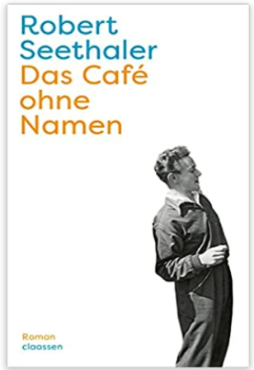
中文书名：《无名咖啡馆》
英文书名：A Café Without Name
德文书名：Das Café ohne Namen
作 者：Robert Seethaler
出 版 社：Ullstein
代理公司：ANA/ Susan Xia
页 数：288页
出版时间：2023年4月
代理地区：中国大陆、台湾
审读资料：电子稿
类 型：文学
版权已授：法国、荷兰

内容简介：

1966年，维也纳。三十出头的罗伯特·西蒙（Robert Simon）在传统的卡梅利特市场打工。他过着简单的生活；没有远大的抱负，对循规蹈矩的日常生活感到很知足。

但是，当他所在的城市从战后20年的沉睡中苏醒时，变化的火花和新机会点燃了他内心的渴望。他决定在城市一个最贫穷的角落租一家店铺，开一家咖啡馆。虽然店里的供应并不丰盛，但是人们还是很愿意光临小店，并带来了他们关于激情、渴望、友谊和死亡的故事。有些人在寻找伴侣，有些人则试图寻找爱情，随着城市变得更加繁忙，西蒙的生活也发生了转变。

罗伯特·泽塔勒这部新小说的故事背景氛围有如他取得巨大成功的小说《读报纸的人》（Der Trafikant）。他以一系列令人难忘的角色和对生活细节的生动描述，讲述了一个新世界是如何产生的，就像一切新事物一样，本身已经蕴含了最后的结局。

作者简介：
罗伯特·泽塔勒（Robert Seethaler) ，奥利地作家，他的作品已被翻译成40多种语言。他的小说《一辈子》（A Whole Life）入围布克国际奖的短名单。他在柏林和维也纳生活。

媒体评价：
“罗伯特·泽塔勒的故事给人留下的深刻印象是：眼见不为实。最好在黑暗中，闭上眼睛读他的书。”
----弗洛伦斯·诺维尔（Florence Noiville），法国《世界报》

“泽塔勒能够平淡地叙述生活的简朴、瞬间、短暂、漂移和简单，不亏是一位大师。”
----埃尔克·海登里奇（Elke Heidenreich），德国《焦点周刊》

谢谢您的阅读！
请将反馈信息发至：夏蕊（Susan Xia）
安德鲁·纳伯格联合国际有限公司北京代表处
北京市海淀区中关村大街甲59号中国人民大学文化大厦1705室
邮编：100872
电话：13581679124
传真：010-82504200
Email：susan@nurnberg.com.cn
网址：http://www.nurnberg.com.cn
微博：http://weibo.com/nurnberg
豆瓣小站：http://site.douban.com/110577/

